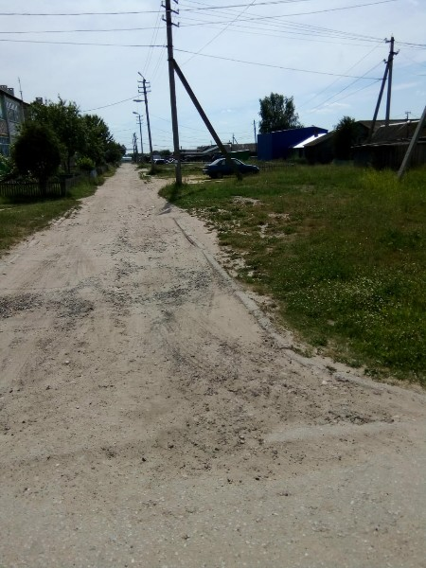
О реализации мероприятий муниципальной программы «Формирование современной городской среды на 2018-2022 годы» на территории МО «Исменецкое сельское поселение» в 2018 году.
В рамках реализации муниципальной программы муниципального образования «Исменецкое сельское поселение» «Формирование современной городской среды на 2018-2024 годы» на 2018 год – благоустроена дворовая территория многоквартирного дома №1 по ул. Молодежная с. Исменцы, Звениговского района Республики Марий Эл. Произведен ремонт проезжей части площадью 288 кв.м.
Заказчик: Администрация муниципального образования "Исменецкое сельское поселение"- Исменецкая сельская администрация
Подрядчик: ООО «Жилищная управляющая компания».
Муниципальный контракт на выполнение работ по благоустройству дворовой территории многоквартирного дома № 1 по ул. Молодежная с. Исменцы, Звениговского района Республики Марий Эл заключен 09.07.2018.
Сумма контракта 129 251,79 (сто двадцать девять тысяч двести пятьдесят один) рублей 79 копеек.
Срок исполнения работ: до 14 августа 2018 года.

